ФЕДЕРАЛЬНОЕ АГЕНТСТВО ЖЕЛЕЗНОДОРОЖНОГО ТРАНСПОРТА
Федеральное государственное бюджетное образовательное учреждение высшего профессионального образования
«Петербургский государственный университет путей сообщения
Императора Александра I»
(ФГБОУ ВПО ПГУПС)

Кафедра «Философия, политология и социология»

РАБОЧАЯ ПРОГРАММА
дисциплины
«ЛОГИКА» (Б1.Б.42)

для направления
37.03.01 «Психология»

Форма обучения – очная, заочная

Санкт-Петербург
2015

Рабочая программа рассмотрена и обсуждена на заседании кафедры
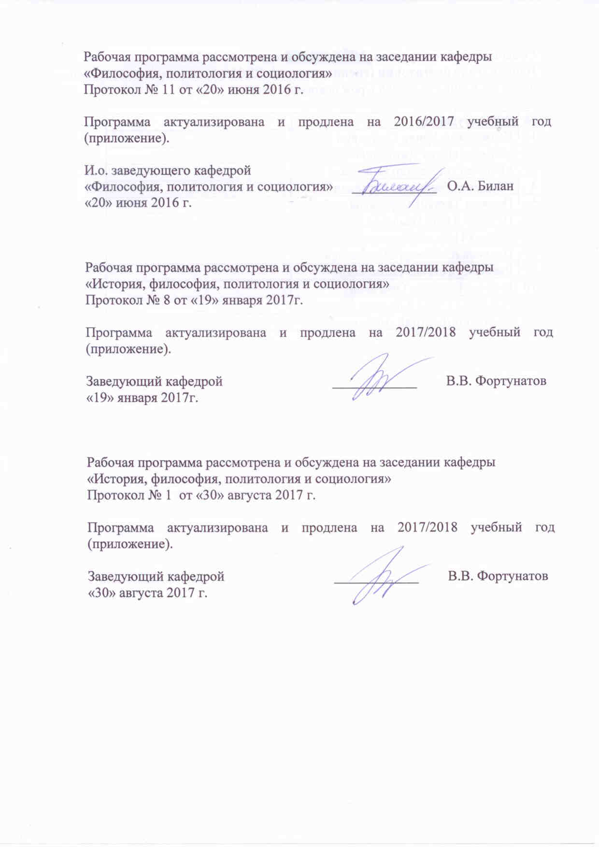
«Философия, политология и социология»
Протокол № 11 от «20» июня 2016 г.

Программа актуализирована и продлена на 2016/2017 учебный год (приложение).

И.о. заведующего кафедрой  «Философия, политология и социология» | ____________ | О.А. Билан
«20» июня 2016 г.

Рабочая программа рассмотрена и обсуждена на заседании кафедры
«История, философия, политология и социология»
Протокол № 8 от «19» января 2017г.

Программа актуализирована и продлена на 2017/2018 учебный год (приложение).

Заведующий кафедрой | ____________ | В.В. Фортунатов
«19» января 2017г.

Рабочая программа рассмотрена и обсуждена на заседании кафедры
«История, философия, политология и социология»
Протокол № 1 от «30» августа 2017 г.

Программа актуализирована и продлена на 2017/2018 учебный год (приложение).

Заведующий кафедрой | ____________ |  | В.В. Фортунатов
«30» августа 2017 г.

ЛИСТ СОГЛАСОВАНИЙ
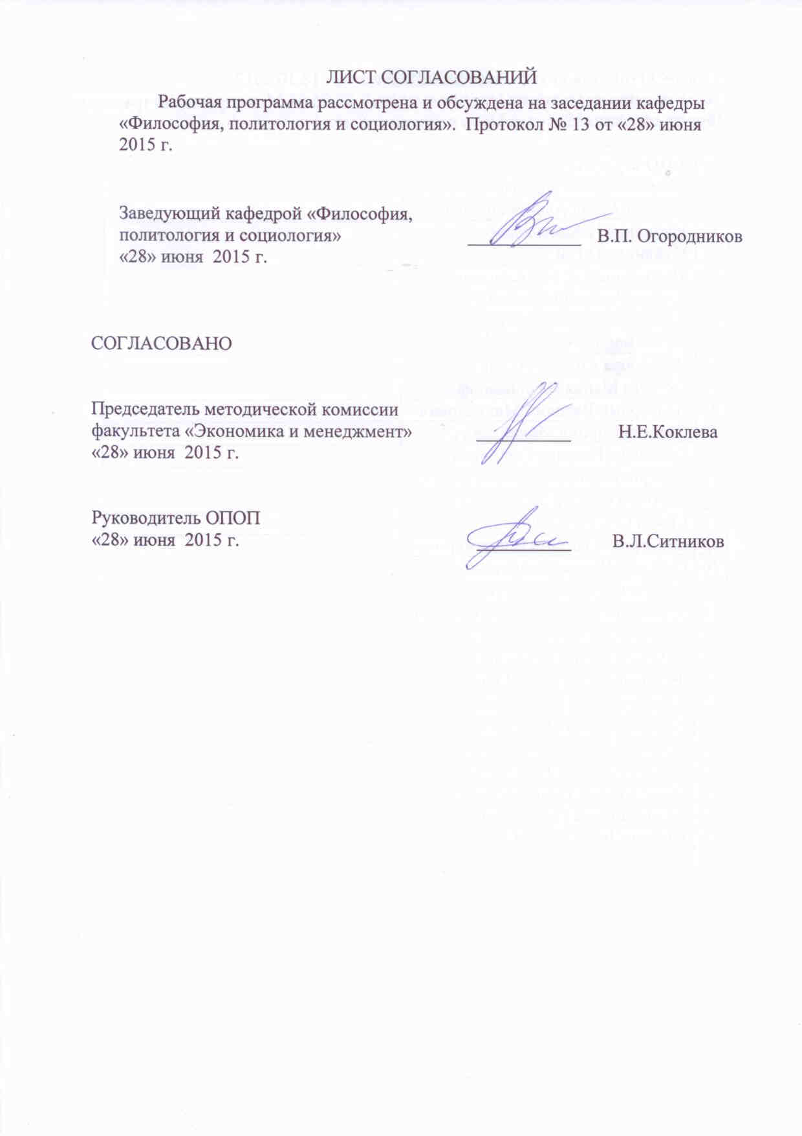
Рабочая программа рассмотрена и обсуждена на заседании кафедры
«Философия, политология и социология». Протокол № 13 от «28» июня 2015 г.

Заведующий кафедрой «Философия, политология и социология» | ____________ | В.П. Огородников
«28» июня 2015 г.

СОГЛАСОВАНО

Председатель методической комиссии факультета «Экономика и менеджмент» | __________ | Н.Е.Коклева
«28» июня 2015 г.
Руководитель ОПОП
«28» июня 2015 г. | __________ | В.Л.Ситников

1. Цели и задачи дисциплины

Рабочая программа составлена в соответствии с ФГОС ВО, утвержденным «7» августа 2014 г., приказ № 946 по направлению 37.03.01 «Психология», по дисциплине «Логика».
Целью изучения дисциплины является усвоение сведений о предмете логики, ее основных категориях, специфики исторического развития логики как науки, ее основных направлениях; овладение знаниями о специфике и процедуре логического рассуждения, обучение умению использовать логические законы и принципы в практических исследованиях; усвоение знаний, составляющих содержание правильной аргументации и критики, ведения полемики.
Для достижения поставленной цели решаются следующие задачи:
- усвоение сведений о предмете логики, ее основных категориях, специфики исторического развития логики как науки, ее основных направлениях;
- овладение знаниями о специфике и процедуре логического рассуждения, обучение умению использовать логические законы и принципы в практических исследованиях;
- усвоение знаний, составляющих содержание правильной аргументации и овладение приемами ведения дискуссии, полемики, диалога.

2. Перечень планируемых результатов обучения по дисциплине, соотнесенных с планируемыми результатами освоения основной профессиональной образовательной программы

Планируемыми результатами обучения по дисциплине являются: приобретение знаний, умений, навыков и/или опыта деятельности.
В результате освоения дисциплины обучающийся должен:
ЗНАТЬ:
- определение и виды проблем, способы опровержения и способы подтверждения гипотез, определение и функции теории;
- принципы образования понятий и их роль в мышлении;
- принципы образования суждений и умозаключений, их роль в познании;
- определение и структуру доказательства, правила по отношению к элементам доказательства, виды доказательства, виды полемики.
УМЕТЬ:
- применять понятийно-категориальный аппарат, основные законы гуманитарных и социальных наук в профессиональной деятельности;
- выявлять логическую форму, анализируя языковые выражения;
- правильно выстраивать доказательство, проверять правильность доказательства, выстраивать опровержения, применять правила доказательства в ходе полемики;
- определять объем и содержание понятия, устанавливать отношение между понятиями, производить операции определения, деления, обобщения, ограничения;
- правильно ставить проблемы, формулировать гипотезы.
ВЛАДЕТЬ:
- навыками публичной речи, аргументации, ведения дискуссии;
- навыками анализа определения и деления понятий;
- методами установления причинных связей, методами индукции, дедукции, аналогии.
Изучение дисциплины направлено на формирование следующих общекультурных компетенций (ОК):
- способность использовать основы философских знаний для формирования мировоззренческой позиции (ОК-1);
- способность к самоорганизации и самообразованию (ОК-7).
Область профессиональной деятельности обучающихся, освоивших данную дисциплину, приведена в п. 2.1 ОПОП.
Объекты профессиональной деятельности обучающихся, освоивших данную дисциплину, приведены в п. 2.2 ОПОП.

3. Место дисциплины в структуре основной профессиональной образовательной программы

Дисциплина «Логика» (Б1.Б.42) относится к вариативной части и является обязательной дисциплиной.

4. Объем дисциплины и виды учебной работы
Для очной формы обучения
Вид учебной работы | Всего часов | Семестр
Вид учебной работы | Всего часов | 1
Контактная работа (по видам учебных занятий) | 36 | 36
В том числе:  - лекции (Л) | 18 | 18
- практические занятия (ПЗ) | 18 | 18
- лабораторные работы (ЛР) | - | -
Самостоятельная работа (СРС) (всего) | 36 | 36
Форма контроля знаний | З | З
Общая трудоемкость: час / з.е. | 72/2 | 72/2
Примечания: «Форма контроля знаний» – зачет (З).

Для заочной формы обучения
Вид учебной работы | Всего часов | Курс
Вид учебной работы | Всего часов | 1
Контактная работа (по видам учебных занятий) | 8 | 8
В том числе:  - лекции (Л) | 4 | 4
- практические занятия (ПЗ) | 4 | 4
- лабораторные работы (ЛР) | - | -
Самостоятельная работа (СРС) (всего) | 60 | 60
Контроль | 4 | 4
Форма контроля знаний | З | З
Общая трудоемкость: час / з.е. | 72/2 | 72/2
Примечания: «Форма контроля знаний» – зачет (З).

5. Содержание и структура дисциплины

5.1 Содержание дисциплины
№ п/п | Наименование раздела дисциплины | Содержание раздела
1 | Предмет логики и ее значение | Логика как наука о формах и законах правильного мышления. Причины возникновения логики и основные этапы ее развития.
2 | Основные проблемы, принципы и законы логики | Логика формальная, диалектическая и математическая. Основные формы мышления. Основные законы формальной логики: закон тождества, закон непротиворечия, закон исключенного третьего, закон достаточного основания.
3 | Понятие – исходная форма человеческого мышления | Понятие как исходный строительный материал для всех возможных форм мышления. Виды понятий. Отношения между понятиями.
4 | Объем и содержание понятий. Совместимые и несовместимые понятия. Логические операции с понятиями | Основные методы образования понятий: анализ, сравнение, синтез, абстрагирование и обобщение. Практические операции с понятиями.
5 | Суждение. Простые и сложные суждения | Простые категорические суждения. Сложные суждения. Практические операции со сложными суждениями. Таблица истинности
6 | Преобразования суждений
7 | Совместимые и несовместимые суждения. Логический квадрат
8 | Умозаключение. Понятие вывода  Дедуктивные умозаключения. Выводы из простых суждений | Общее понятие об умозаключении. Понятие дедуктивного умозаключения. ПКС: структура, общие правила, аксиома, фигуры и модусы, правила фигур. Энтимема.
9 | Дедуктивные умозаключения. Выводы из сложных суждений | Сложный силлогизм. Эпихрейма, гипотетический силлогизм, условно-категорический силлогизм и его модусы, разделительный силлогизм.
10 | Абдуктивное умозаключение | Абдукция.
11 | Индуктивное умозаключение  Умозаключение по аналогии | Понятие индуктивного умозаключения. Популярная и научная индукция. Методы научной индукции. Вывод по аналогии.
12 | Логические основы аргументации | Понятие аргументации. Понятие доказательства. Понятие критики и опровержения. Правила аргументации и критики, доказательства и опровержения. Возможные ошибки. Правила по отношению к аргументам. Возможные ошибки.

5.2 Разделы дисциплины и виды занятий
Для очной формы обучения
№ п/п | Наименование раздела дисциплины | Л | ПЗ | ЛР | СРС
 | Предмет логики и ее значение. | 2 | - | - | -
 | Основные проблемы, принципы и законы логики | 2 | 2 | - | 4
 | Понятие – исходная форма человеческого мышления | - | 2 | - | 4
 | Объем и содержание понятий. Совместимые и несовместимые понятия. Логические операции с понятиями | 2 | 2 | - | 4
 | Суждение. Простые и сложные суждения | - | 2 | - | 3
 | Преобразования суждений | 2 | - | - | 3
 | Совместимые и несовместимые суждения. Логический квадрат | 2 | 2 | - | 4
 | Умозаключение. Понятие вывода  Дедуктивные умозаключения. Выводы из простых суждений | 2 | 2 | - | 4
 | Дедуктивные умозаключения. Выводы из сложных суждений | 2 | 2 | - | 3
 | Абдуктивное умозаключение | 2 | - | - | -
 | Индуктивное умозаключение.  Умозаключение по аналогии | - | 2 | - | 3
 | Логические основы аргументации | 2 | 2 | - | 4
Итого |  | 18 | 18 | - | 36

Для заочной формы обучения
№ п/п | Наименование раздела дисциплины | Л | ПЗ | ЛР | СРС
1 | Предмет логики и ее значение | - | - | - | 5
2 | Основные проблемы, принципы и законы логики | 2 | - | - | 5
3 | Понятие – исходная форма человеческого мышления | - | - | - | 5
4 | Объем и содержание понятий. Совместимые и несовместимые понятия. Логические операции с понятиями | - | 2 | - | 5
5 | Суждение. Простые и сложные суждения | - | - | - | 5
6 | Преобразования суждений | - | - | - | 5
7 | Совместимые и несовместимые суждения. Логический квадрат | - | - | - | 5
8 | Умозаключение. Понятие вывода  Дедуктивные умозаключения. Выводы из простых суждений | - |  | - | 5
9 | Дедуктивные умозаключения. Выводы из сложных суждений | - | - | - | 5
10 | Абдуктивное умозаключение | - | - | - | 5
11 | Индуктивное умозаключение.  Умозаключение по аналогии | - | - | - | 5
12 | Логические основы аргументации | 2 | 2 | - | 5
Итого |  | 4 | 4 | - | 60

6. Перечень учебно-методического обеспечения для самостоятельной работы обучающихся по дисциплине

№  п/п | Наименование раздела дисциплины | Перечень учебно-методического обеспечения
1 | Предмет логики и ее значение. | - Логика: учебное пособие / В.А. Светлов. СПб.: ПГУПС, 2013. 352 с.  - Логика: учеб. пособие для студентов вузов и послевузовской системы образования / В.А. Светлов. СПб.: Питер, 2011. 318 с.
2 | Основные проблемы, принципы и законы логики
3 | Понятие – исходная форма человеческого мышления
4 | Объем и содержание понятий. Совместимые и несовместимые понятия. Логические операции с понятиями
5 | Суждение. Простые и сложные суждения
6 | Преобразования суждений
7 | Совместимые и несовместимые суждения. Логический квадрат
8 | Умозаключение. Понятие вывода  Дедуктивные умозаключения. Выводы из простых суждений
9 | Дедуктивные умозаключения. Выводы из сложных суждений
10 | Абдуктивное умозаключение
11 | Индуктивное умозаключение.  Умозаключение по аналогии
12 | Логические основы аргументации

7. Фонд оценочных средств для проведения текущего контроля успеваемости и промежуточной аттестации обучающихся по дисциплине

Фонд оценочных средств по дисциплине является неотъемлемой частью рабочей программы и представлен отдельным документом, рассмотренным на заседании кафедры и утвержденным заведующим кафедрой.

8. Перечень основной и дополнительной учебной литературы, нормативно-правовой документации и других изданий, необходимых для освоения дисциплины
8.1 Перечень основной учебной литературы, необходимой для освоения дисциплины
1. Логика: учебное пособие / В.А. Светлов. СПб.: ПГУПС, 2013. 352 с.
2. Логика: учеб. пособие для студентов вузов и послевузовской системы образования / В.А. Светлов. СПб.: Питер, 2011. 318 с.
8.2 Перечень дополнительной учебной литературы, необходимой для освоения дисциплины
1. Гетманова А.Д. Учебник по логике. М.: Владос, 2004. 303 с.
2. Ивин А.А. Логика. М., 2003. 864 с.
3. Ивин А.А. Практическая логика. Задачи и упражнения. М., 1996. 256 с.
4. Ивлев Ю.А. Логика. М., 2003. 240 с.
5. Ивлев Ю.В. Логика. Сборник упражнений. М., 1999. 248 с.
6. Огородников В.П. Логика. Законы и принципы правильного мышления. СПб.: Питер, 2004. 32 с.
8.3 Перечень нормативно-правовой документации, необходимой для освоения дисциплины
При освоении данной дисциплины нормативно-правовая документация не используется.
8.4 Другие издания, необходимые для освоения дисциплины
При освоении данной дисциплины другие издания не используются.

9. Перечень ресурсов информационно-телекоммуникационной сети «Интернет», необходимых для освоения дисциплины

- http://www.i-u.ru/biblio – Российский Государственный интернет-университет;
- http://www.edu.ru/modules – Российское образование – Федеральный портал;
- http://filosof.historic.ruцифровая – библиотека по философии;
- http://filosofia.ru – библиотека по философии и религии;
- http://www.filosofi-online.ru – он-лайн библиотека философских ресурсов.

10. Методические указания для обучающихся по освоению дисциплины

Порядок изучения дисциплины следующий:
- Освоение разделов дисциплины производится в порядке, приведенном в разделе 5 «Содержание и структура дисциплины». Обучающийся должен освоить все разделы дисциплины с помощью учебно-методического обеспечения, приведенного в разделах 6, 8 и 9 рабочей программы.
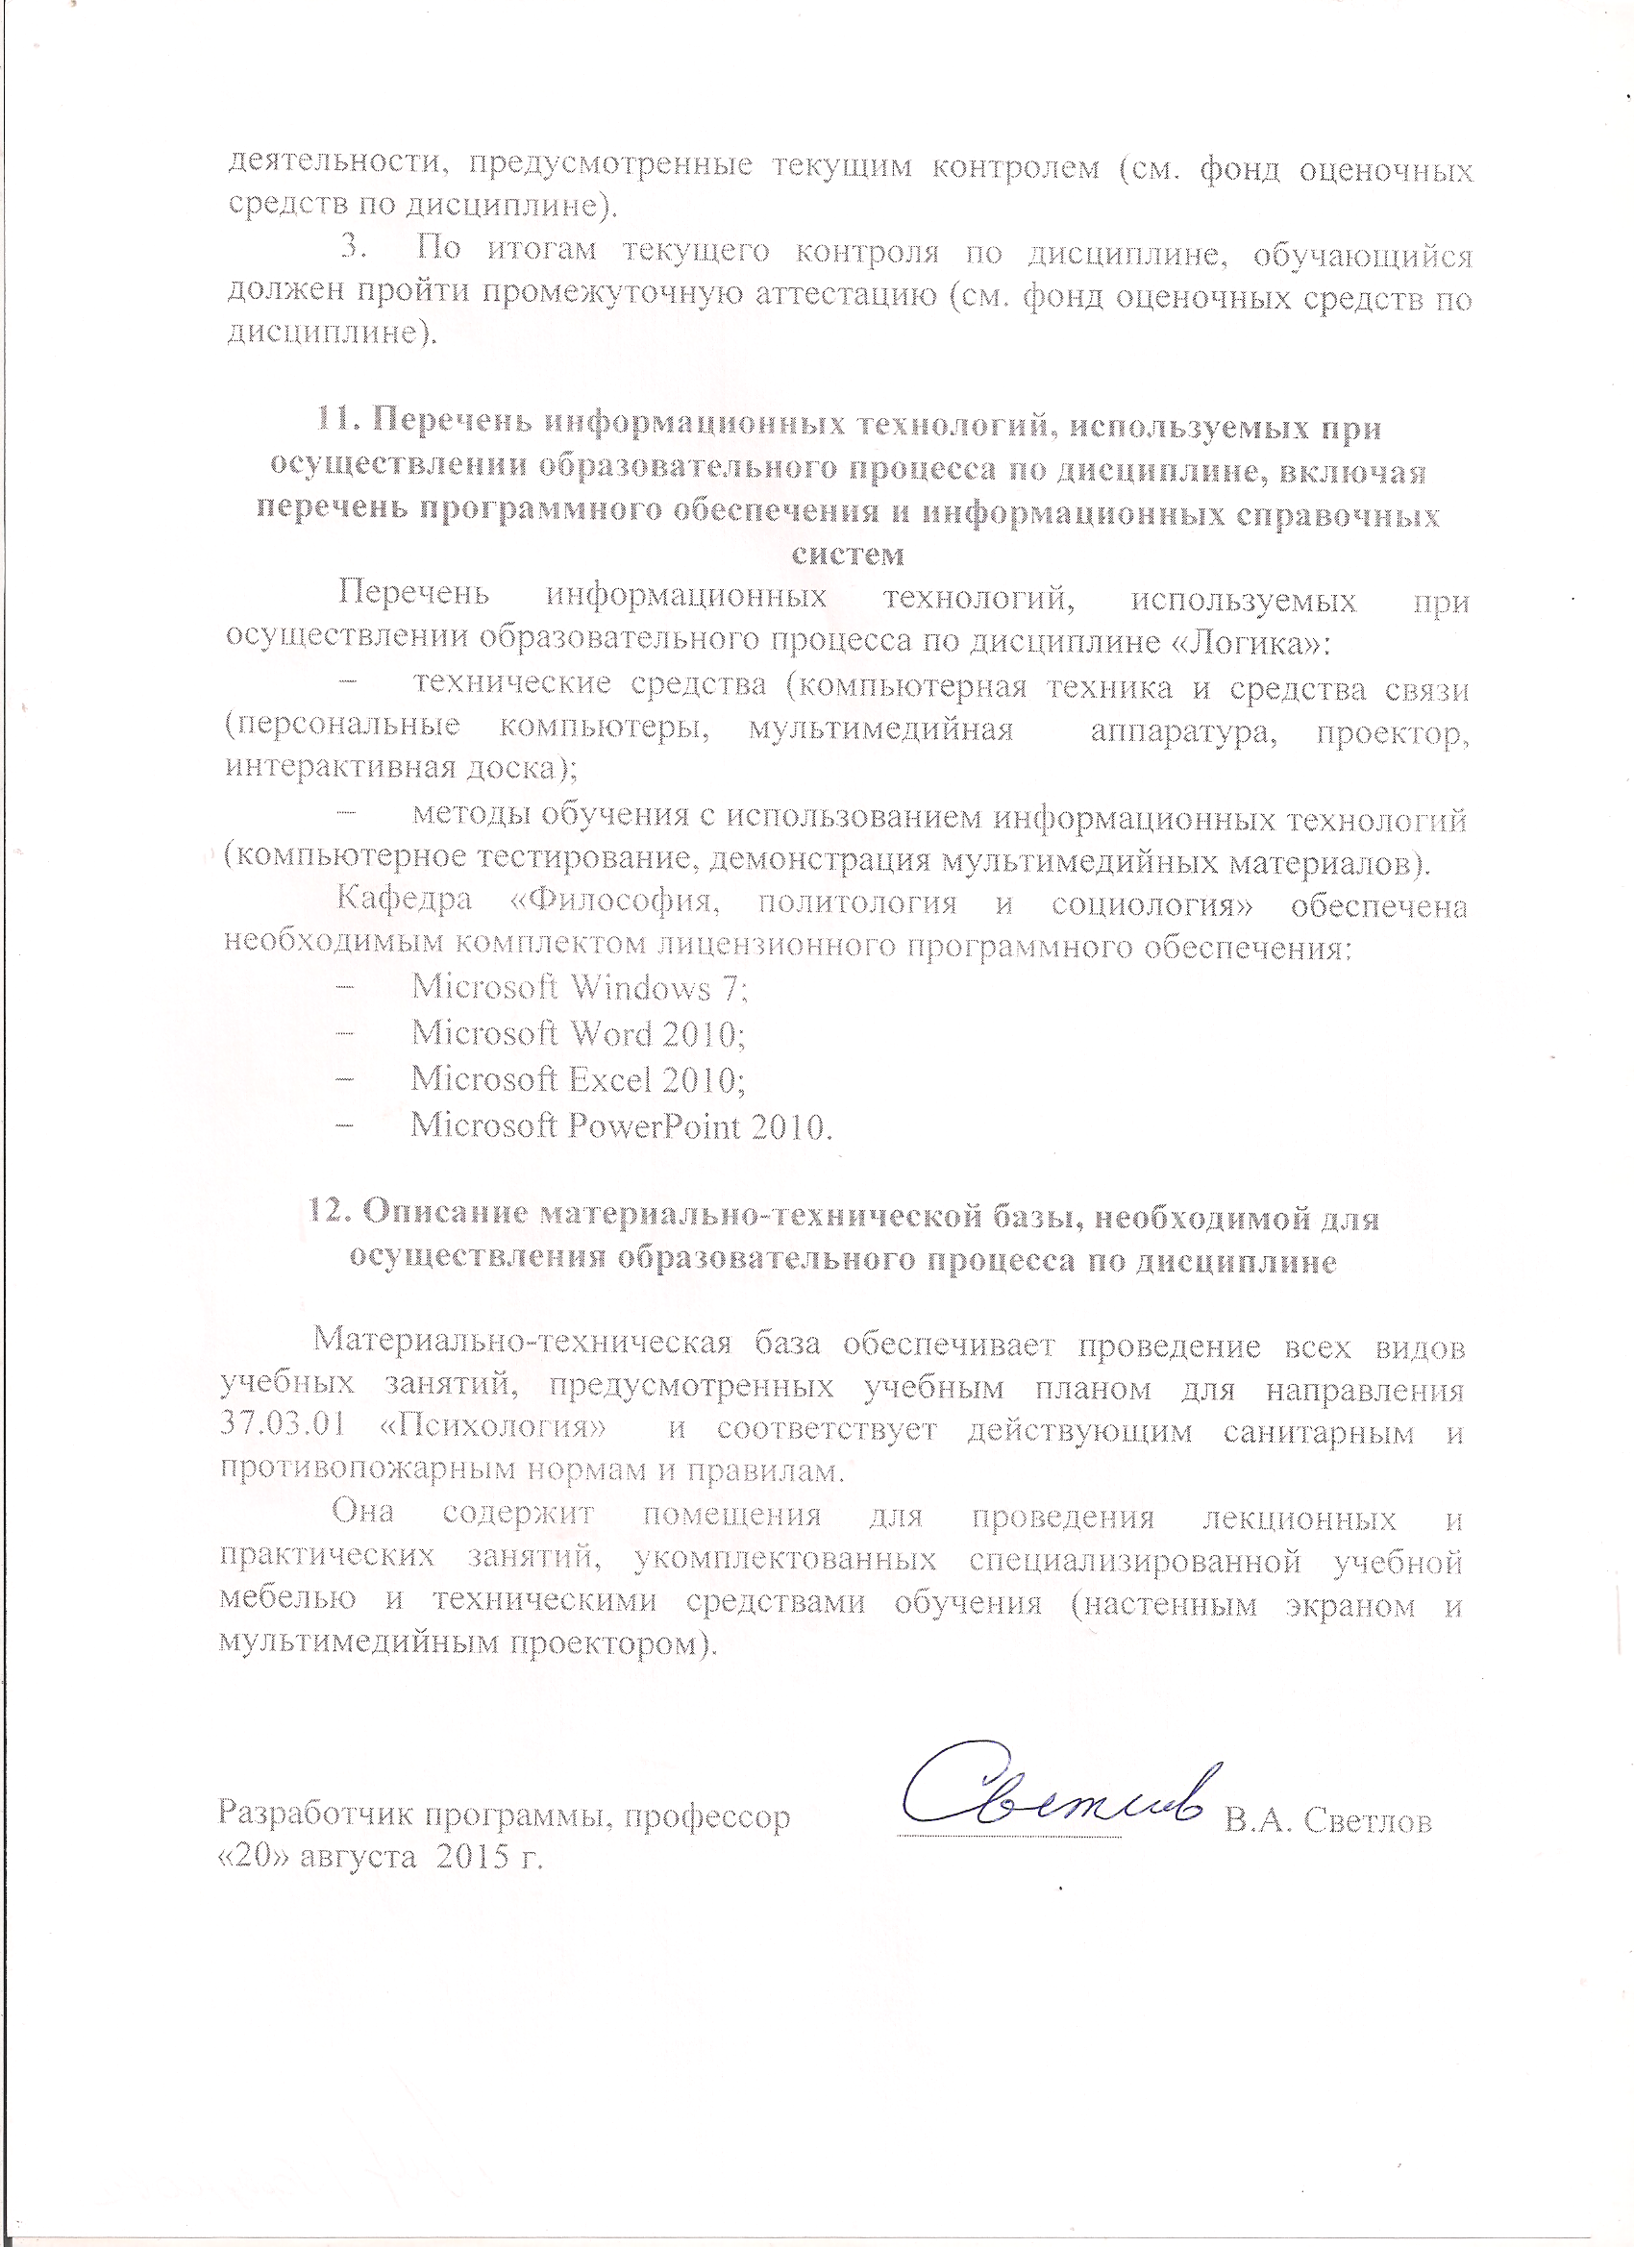
- Для формирования компетенций обучающийся должен представить выполненные типовые контрольные задания или иные материалы, необходимые для оценки знаний, умений, навыков и (или) опыта

«28» июня 2015 г.

